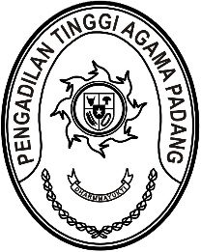
PENGADILAN TINGGI AGAMA PADANG
Jl. By Pass KM 24 Anak Air, Telp. (0751) 7054806, Fax. (0751) 40537
Homepage : www.pta-padang.go.id, e-mail : admin@pta-padang.go.id

PADANG - 25171

Nomor : W3-A/ /PP.00.1/VIII/2022 25 Agustus 2022
Lampiran : -
Perihal : Undangan Mengikuti Pembinaan

Yth.
1. Wakil Ketua PTA Padang;
2. Hakim Tinggi PTA Padang;
3. Pejabat Struktural dan Fungsional PTA Padang;
4. Pegawai PTA Padang.

Dalam rangka peningkatan kapasitas Hakim di lingkungan Pengadilan Tinggi Agama Padang, Pengadilan Tinggi Agama Padang akan menyelenggarakan kegiatan pembinaan
dengan narasumber antara lain Yang Mulia Ketua Kamar Agama Mahkamah Agung RI, Bapak
Prof. Dr. Drs. H. Amran Suadi, S.H., M.Hum., M.M.. Sehubungan dengan hal tersebut, kami mengundang Bapak untuk turut serta dalam kegiatan pembinaan dimaksud yang akan dilaksanakan pada:

Hari/Tanggal : Kamis / 1 September 2022
Jam : 16.00 WIB s.d. selesai
Tempat : Pengadilan Tinggi Agama Padang
Jl. By Pass KM 24 Anak Air, Kel. Batipuh Panjang, Kec. Koto Tangah,
Kota Padang, Sumatera Barat
Pakaian : Batik

Demikian disampaikan, atas kehadirannya diucapkan terima kasih.

Wassalam,
Ketua,

Zein Ahsan

